Head Uut Aastat kõigile, armsad õed-vennad, sõbrad!

Uus Aasta peab sisse juhatama uue sammu vaimses distsipliinis. Vana tuleb välja ajada ja uus tuleb sisse tuua! Kuidas te Uue Aasta Päeva tähistate? Mõned puhastavad oma kodusid ämblikuvõrkude eemaldamisega või kaunistavad vanikute ülesriputamise, puulehtede või lillepärgade asetamisega. Mõned kannavad uusi rõivaid ja teised naudivad pidusöögina uusi roogi. Ühe päeva vältel tunnevad kõik end värske ja uuendatuna. Seda uuendamise pidustust tähistavad enamus inimestest väliselt ja jätkavad seejärel oma vanade eelarvamuste ja kalduvustega, iganenud harjumuste ja koide poolt näritud põhimõtetega. Kas nad ei peaks mitte püüdma pühkida minema ämblikuvõrke oma mõistusest? Kas nad ei peaks mitte vabanema tuhmistavatest ja madaldavatest arvamustest ja motiividest? Namasmarana, Jumala Nime meenutamine, on käesoleva Kaali ajastu jaoks pühakirjade poolt ette kirjutatud vaimne distsipliin. See hõlmab kõigist Jumala pidevat meelespidamist takistavatest harjumustest loobumist. Seega peate te Uue Aasta esimesel päeval otsustama sellega algust teha ja viljelema seda ülimal moel.
- Jumalik esinemine, 27. märts 1971

*****************************************

Svaami sünnipäeva õigest tähistamisest on video Anil Kumari sõnumiga, et meie elu oleks täidetud vaimsusega igas aspektis - Anil Kumar räägib sellest, kuidas muuta meie tegevus kohalike inimeste huvidele vastavaks, nende vajadustega arvestavaks. Anil Kumar tuletab meile meelde, et me vajame paradigma nihet oma mõtteviisis ja tegevustes:

https://www.youtube.com/watch?v=W3v7a7lE81Y#t=30

Lisaks on siin trailer Sathya Sai Babast tehtud filmist:

https://www.youtube.com/watch?v=FfAbayOofWU#t=14

****************************

Eelteade kõigile!

Sathya Sai Organisatsiooni Ülemaailmse Konverentsi eelkonverents Münchenis!

See 7. tsooni ühisüritus toimub 8-10 maini 2015 "Schullandheim Wartaweil" nimelises füüsiliste puuetega inimeste puhkelaagris. Antud koht asub otse Müncheni lähistel oleva Ammersee järve ääres. Sinna saab linnalähirongiga (S-Bahn), mis läheb Herrschingi - Ammersee lähistel olevasse väikelinna. See linnalähirong sõidab otse Müncheni lennujaamast Herrschingisse. Sealt on Wartaweili puhkelaager 3 km kaugusel. Kui delegaadid saabuvad Müncheni lennuväljale, võiksid nad kohe sõita linnalähirongi (S-8 peal) Herrschingisse sõita ilma rongi vahetamata. Herrsching on selle linnalähirongi viimaseks peatuseks. See rong sõidab teel Herrschingisse Müncheni keskraudteejaamast mööda.

Nädalalõpu ürituse hinnaks on umbes (esialgne hind) 95 € toa eest 3-4 inimesele ja 110 € kahese ruumi eest. Hind sisaldab kõiki kulusid.

Herrschingis ootavad delegaate arvatavasti vabatahtlikud (sevadalid), kes korjavad nad autodele ja viivad nad ürituse paika kohale. Võib olla on ka lennujaamas keegi kohal, kes juhatab delegaate Herrschingisse sõitvale S-8 rongile.

See on lühidalt algseks teabeks. Põhjalikum teave tuleb koos ametliku kutsega 7. Tsooni juhilt Petra von Kalinowskilt.

armastava tervitusega Sai teenimises,

Benno Wesener

Saksamaa Sathya Sai Organisatsioon

Rahvusliku Nõukogu president

********************************

Leonardo Gutteri esinemisest Horvaatias Rijekas 2011 aastal - eriline osa, mis kõneleb meie suurest võimalusest ja õnnega koos olemisest:

https://www.youtube.com/watch?v=J6Py-LQSjZ4

********************************************************

Teade kõigile Tallinna Sai Grupi tegevustes osalejaile!

Iganädalane laulmine toimub neljapäeviti, algusega kell 19.00.

**************************************************

Palverännaku ajal toimunud konverentsil esines kaks tähelepanuväärset külalist, keda mõlemat tutvustati kui elavaid Svaami tööriistu ja Tema õpetuste siiraid viljelejaid.

Siinkohal saate lugeda neist esimese: Bhishu esinemist, kus ta rääkis tänulikkusest paljude näidete varal imeliste inimeste elust ja ka enda elust. Üks tänulikkuse tõlgendus ja tähendus on siin:

Tänulikkus tähendab teadmist, et sulle on antud, isegi kui näiliselt sulle ei ole antud ja sa ikkagi annad tagasi...

Materjal sisaldab nii Bhishu Prusthy kui Prem Anushi esinemisi:

Tänulikkusest 7 tsooni palverännaku valguses

Rohkem saate lugeda siit:

http://www.sathyasai.ee/yrituste-kalender/uritused/palverannak-2014
************************************************

Lähemalt 2014. aasta 1-8 augustini toimunud palverännaku teemal (pildid ja video):

http://www.sathyasai.ee/yrituste-kalender/uritused/palverannak-2014

***********************************************

Prasanthi Nõukogu esimehe Dr. Narendranath Reddy oluline kiri kõigile pühendunuile:

http://www.sathyasai.ee/avaleht/uudised

**********************************************************

Lugupidamisavaldus Puhta Armastuse Legendile (täispikk kontsert Mumbaist):

http://www.saibabaofindia.com/tribute_to_the_legend_of_pure_love_27_april_2014.htm

**********************************************

Phyllis Krystali 100 sünnipäevale pühendatud õnnesoovid

http://www.sathyasai.ee/avaleht/uudised

**********************************************************

Poolas, Lodžis toimus järjekordne Poola Sai järgijate kokkutulek ja 73 regiooni maade esindajate kogunemine

Peaesinejaks oli Dr. Art-ong Jumsai Taimaal asuvast Sathya Sai Baba Haridusinstituudist ja Sai koolist. Kolmel päeval esinedes rääkis Dr. Jumsai isiklikust sidemest Svaamiga, Sathya Sai Haridusinstituudist, Sai koolist Taimaal ja samuti viimasel päeval Uuest Kuldajastust, maailmas toimuvatest kiiretest muutustest ja arengutest Sai Baba taastuleku valguses Prema Sai Babana ja mis enne seda aset leiab. Lisaks etendasid noored ja täiskasvanud, lapsed ja vanad palju huvitavaid näitemänge, lauldi ja tehti ühiselt kunsti ja jagati muljeid.... Külmale ilmale vaatamata oli kõigil suurepärane elamus kogu üritusest ja laupäevasel päeval kuulatud Sarva Dharma koori kontserdist. Koori repertuaaris on teatavasti ka üks eestikeelne laul: "Maa-Ema" - mida on lauldud ka meie ühislaulmistel.

Konverentsil jagati muljeid üle Poola toimunud Avataara Päeva seva tegevustest ja Piirideta Seva laagrist, millest osavõtjate pilt on ka siin all toodud.

Teatavasti saabub Sarva Dharma koor augustis ka Tallinna esinema. Sellest edaspidi täpsemalt - sellisel pidulikul üritusel olete kõik oodatud koos oma perede, sugulaste ja sõpradega.

Sarva Dharma koori eelmise aasta kontserti Sai Baba aašramis näete siit:

https://www.youtube.com/watch?v=r8d1ySJRJG4
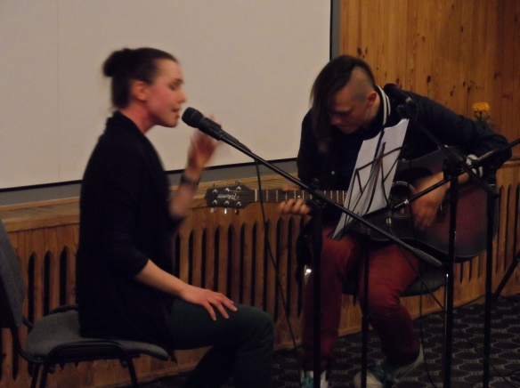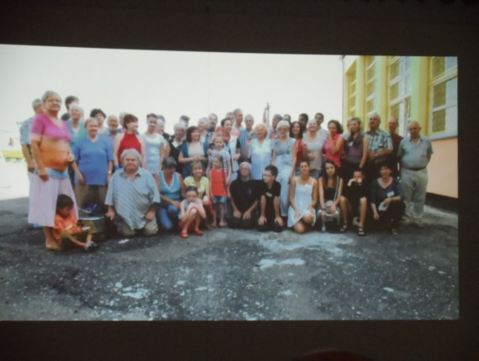
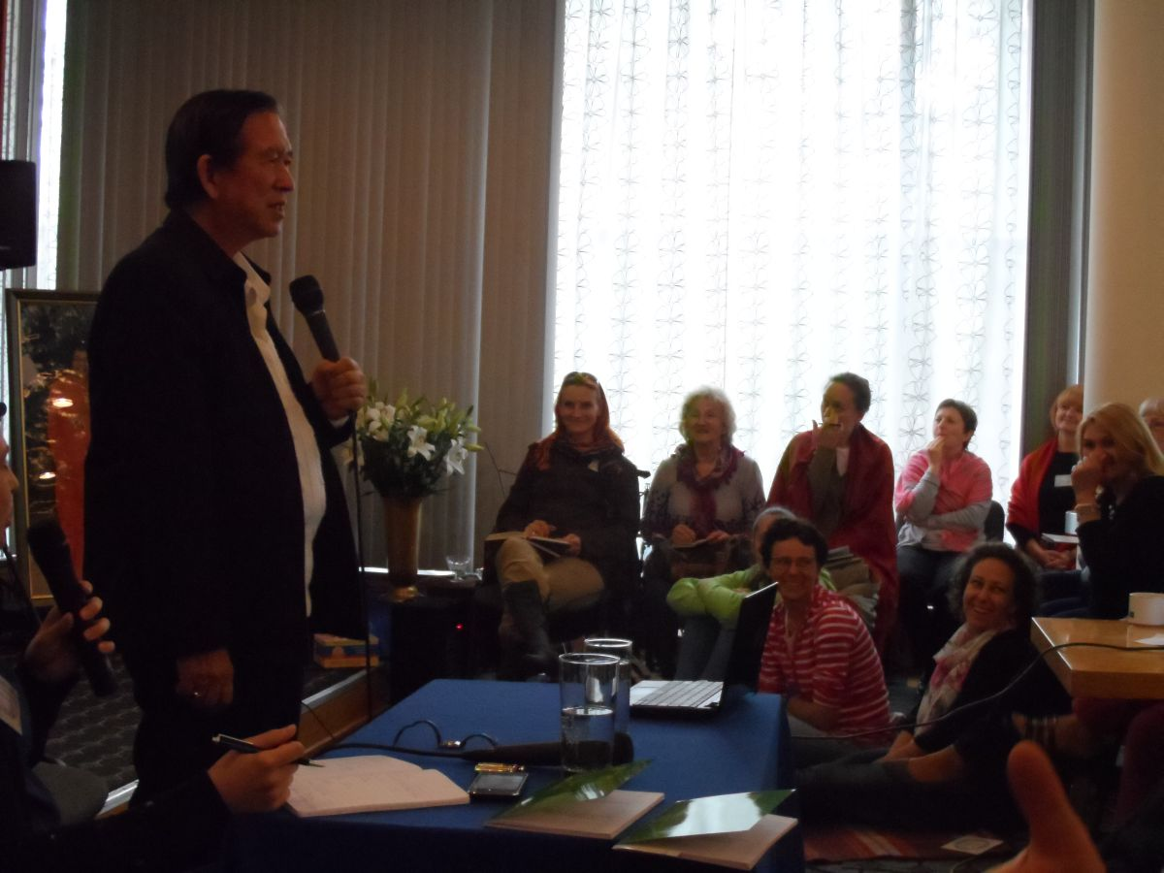

*********************

11-13. aprillini, 2014 toimus Tallinnas Sathya Sai Organisatsiooni 7. tsooni maade Keskuste liidrite kokkutulek, millest võttis osa umbes 90 inimest 15. riigist. Eestist osalenud esitasid teise päeva õhtul kultuuriprogrammi, hiljem liitusid ka meie regiooni maade inimesed lauljatega. Publik elas toimunule entusiastlikult kaasa.

Toimunud ürituse kultuuriprogrammist saate ülevaate siit:

2014-04-012 Estonian Cultural Program - CLM

Ja videosid näete siit: http://www.sathyasai.ee/video
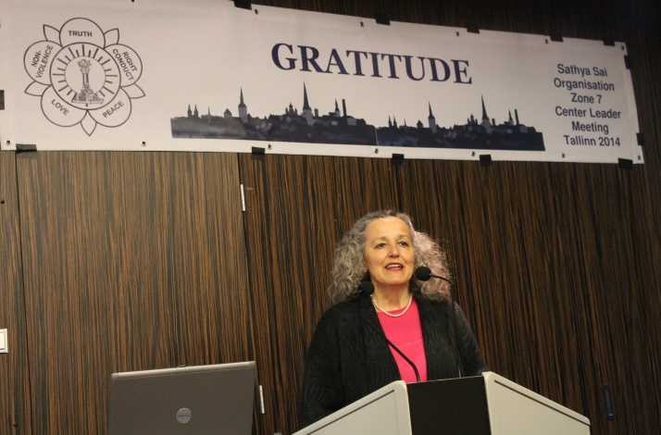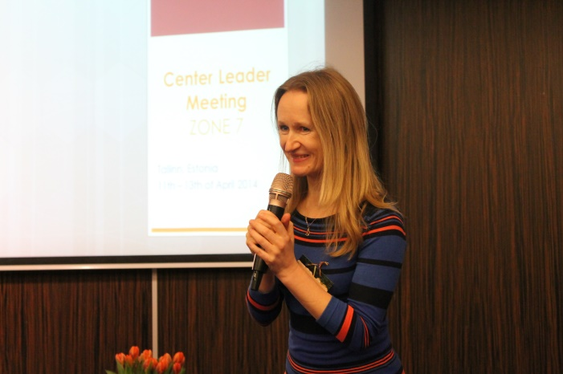
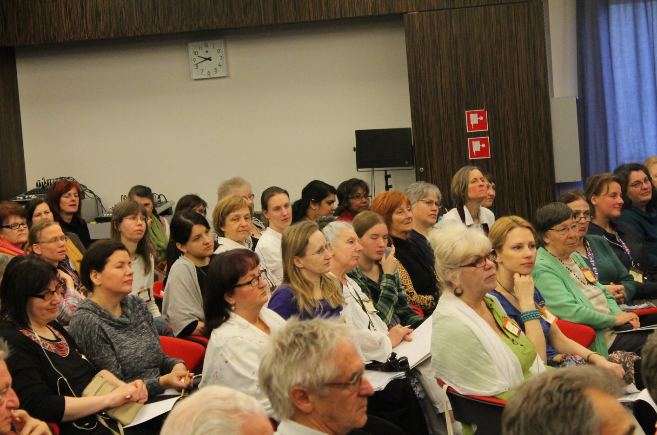

Lisaks harjutati üritusel ka eelseisva 7. tsooni maade palverännaku laule. Mõned pildid sellest tegevusest:
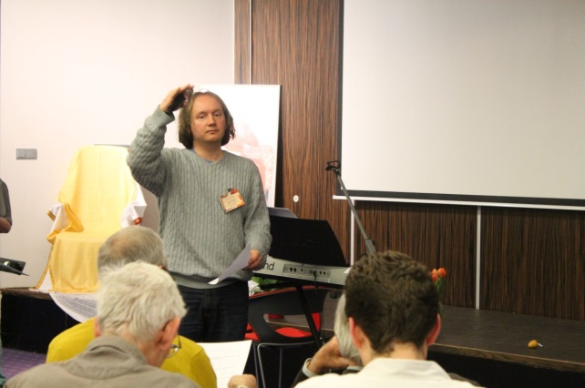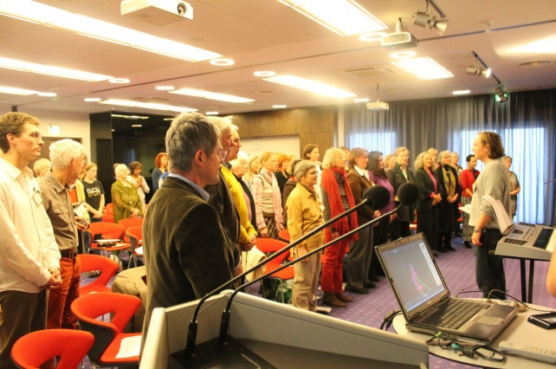

******************************************************

Kõigile, kes on huvitatud 2014 aasta 7. tsooni ühisest palverännakust -saate registeerida end allolevas Exceli tabelis ja saata see Külli Kelu e-posti aadressile: kylli_kelu@hotmail.com

Copy of Pre-Registration_Pilgrimage_2014_Zone7

**************************************

7-9 märtsini 2014 toimus Vilniuses ESSE Instituudi Update kursuse 2 seminar.

Kava leiate siit: Program_Lithuania_Update2_3-2014

**********************************************

Imeline Jõulukontsert Prasanthi Nilayamis, 24. detsembril, 2013:

http://www.youtube.com/watch?v=F0aPK75YrrM

***************************************************

Sathya Sai Organisatsiooni, Euroopa 7 tsooni maade 2012 a. tegevuste raport

Annual Report_Zone7_2012

**************************************

Dr. Narendranath Reddy, Prasanthi Nõukogu esimees, kirjutab meile viiest mandaadist, mis meil peaks olema:

Om Sri Sai Ram

Loodan, et teil läheb hästi Svaami armu läbi. Prasanthi Nilayamis ja üle terve maailma toimusid rõõmurikkad Bhagavani sünnipäeva tähistamised. Osana sellest oli mul õnnistatud võimalus jagada kõigiga Svaami sõnumit ja armastust kaaspühendunutega 25. novembril, 2013 Prasanthi Nilayamis. Paljud vanemad ametikandjad ja pühendunud nõudsid minult kõne teksti ja ma jagaksin siin teiega kõnes toodud viite mandaati (volitust).

Kokkuvõttes on need viis mandaati järgmised:

1. Me peaksime meeles pidama, et Bhagawan Sri Sathya Sai Baba on meie guru, Jumal ja päästja.

2. Me peaksime õppima ja uurima Svaami õpetusi ja neid meeles pidama, neile kujustama ja neid praktiseerima.

3. Me peaksime sooritama palverännakuid Puttaparthi pühale maale.

4. Me peaksime osalema Jumalikus pärandis - Svaami haridusasutustes, meditsiini asutustes, teenimise projektides ja Sathya Sai Organisatsioonis.

5. Ja kõige tähtsam: me peaksime praktiseerima Preema Joogat, armastuse teed.

Kui me täidame kõiki neid viit mandaati, siis meie elud saavad pühitsetud.

Ma saadan kõne kirjaliku lisatud failina.

Džei Sai Ram

Dr. Narendranath Reddy

Esimees, Prasanthi Council

Kõne tekst on lisatud siia inglise keeles:

NarendranathReddy-TalkonNovember252013inPrasanthiNilayam

************************************************

Siit saate kuulata 2013 aasta kevadel Vilniuses lauldud bhadžaneid:

http://www.sathyasai.ee/wp-content/uploads/Vilnius-bhajans.mp3

http://www.sathyasai.ee/audio/bhadzhanid

************************************************

Sathya Sai Baba:

"Minu sünnipäev on siis, kui Jumalikkus puhkeb õide teie südameis!"

Sai Baba 88 sünnipäevaks saatis Sri Indulal Shah, kauaaegne Sathya Sai Organisatsiooni juht - see läkitus on siit allalaetav ja saate endale kõik selle ka välja printida. Avage pdf fail siit:

88th Birthday Feature - PDF File

Siin on teine sünnipäevakingitus kõigile teile - Johnnima ja Kalassu ja ka nende tütar esinemas. Salvestatud 2010 aastal Prasanthi Nilayamis:

http://www.youtube.com/watch?v=79vp0OIl4hI&list=PL7E3FD1EC4D2D641D&index=9

Kolmas ja viimane sünnipäevakingitus tuleb siit Sai Baba Kuldajastu sõnumina meile kõigile:

Teie juhatate sisse Kuldajastu 1

******************************************************************

Sathya Sai Baba sünnipäeva teade!

Seoses Sathya Sai Baba sünnipäevaga toimus Tallinnas pidulik bhadžanite laulmine Valguse Ruumis laupäeval 23. novembril, algusega kell 19.00. Pilte toimunud üritusest näete siit:

http://www.sathyasai.ee/yrituste-kalender/uritused

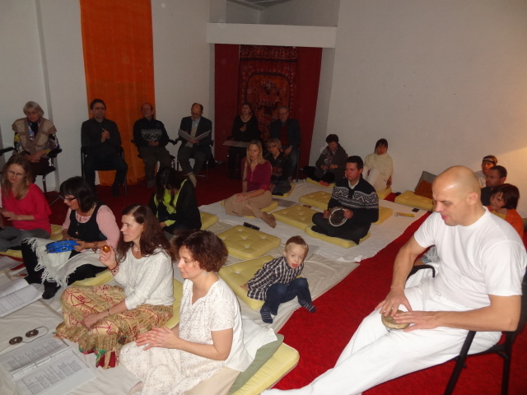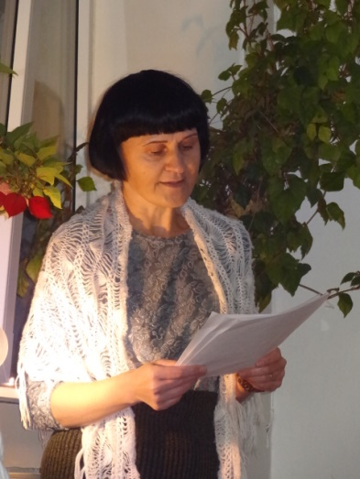
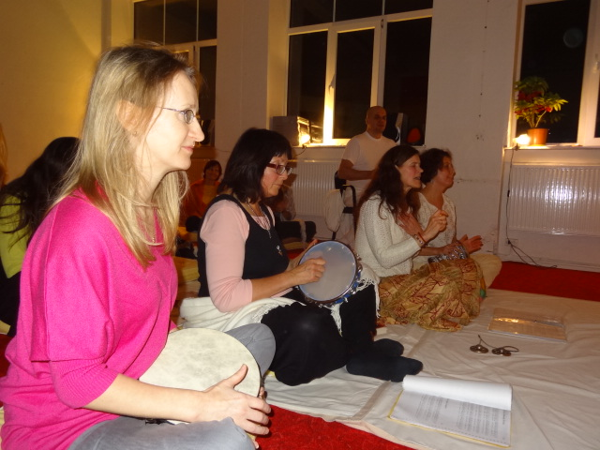
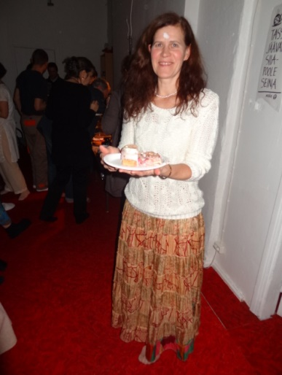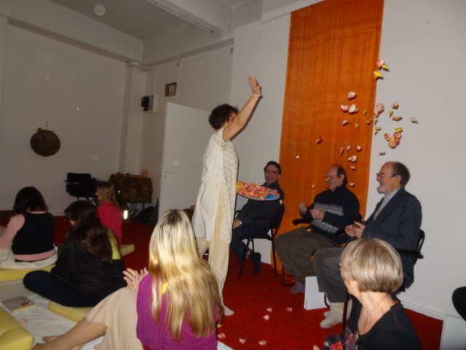

Armastusega,

Illa Tätte

56989504

*********************************

Sarva Dharma koori esinemise videoülevaade:

http://www.youtube.com/watch?v=r8d1ySJRJG4

**************************************************

Tere Sai õed ja vennad, Sai Ram!

20.oktoobril toimus Sathya Sai Organisatsiooni ülemaailmne Seva projekt, kus kõik riigid osalesid vastavalt oma võimalustele. Ka meie planeerisime selleks päevaks ja ka edaspidiseks Sai Seva projekti. Kõik, kes soovisid osaleda ja panustada, said seda edukalt ka teha, panustades jagamise läbi või isiklikult käte külge panemise läbi ettevõetud töö juures. Niiviisi koos loome me alati võimaluse Armastusele tegudes!

Sai Armastuses,

Külli ja Illa
Pilte seva päeva tegemistest näete siin:
https://plus.google.com/photos/101893574422072480481/albums/5936921210287184625?banner=pwa&authkey=CMeNxtmM9d2z7AE

**************************

Imelised lood Svaami järgijatega, nende hulgas Mr. Ryuko Hira lugu, kes on kõige edukaim Sathya Sai järgija Jaapanis:

http://media.radiosai.org/journals/vol_11/01AUG13/Ryuko-Hira-MONEY-COMES-AND-GOES-MORALITY-COMES-AND-GROWS-sathya-sai-baba.htm

*****************************************************

Lisasime kõigile nautimiseks professor Anil Kumari esinemise Austraalias: videot saate näha siit:

http://www.sathyasai.ee/video
******************************************

27. juulil toimus Prasanthi Nilayamas meie regiooni maade ühise Sarva Dharma koori esinemine, millest on võimalik osa saada siinse lingi kaudu kõigil:

http://www.youtube.com/watch?v=r8d1ySJRJG4&feature=youtu.be

**************************************************

22. juulil toimus Prasanthi Nilayami aašramis Guru Puurnima festivali tähistamine. Vaadake siinkohal Petra von Kalinowski poolt edastatud Prasanthi Nõukogu esimehe Naredranath Reddy saadetud ürituste kava.

GuruPurnimaCelebrations

**********************************************************

Üks oluline video vaatamiseks: intervjuu 99 aastase Phyllis Kristaliga:

http://vimeo.com/69804092

*******************************

Põhja-India üleujutuste tagajärgede likvideerimise ja abiandmise võimaluste kohta lugege siit:

http://www.sathyasai.ee/avaleht/uudised

************************

TEADANNE!

9. juunil, kell 16.00 toimus ja järgnevatel pühapäevadel, algusega kell 18.00 toimuvad bhadžanite laulmised aadressil Tondi 8A. See asub Pimedate Ühingu vanas tumekollases majas, Favora tankla taga seal, kus Tondi tänav Pärnu maanteest raudtee suunas lahku läheb.

Ühistransport: bussid 5, 18, 20, 20A, 32, 36 - peatus Tallinn-Väike.

Trammid 3 ja 4 - peatus Tallinn- Väike,

Rongidega tulles: Tondi raudteejaama peatus ja sealt linna suunas tagasi tulla.

Olete kõik oodatud!

Rõõmsa kohtumiseni ja Svaami õnnistusi Teile kõigile!
************************************************************

1-4 maini 2013 toimus Poolas, Gdanski lähistel Wiezica puhkekeskuses Sathya Sai Organisatsiooni 73 regiooni maade III kokkutulek.

Täpsem teave üritusest on siin:

Poolas Wiezicas toimunud III regionaalse kokkutuleku pilte näete siit:

https://plus.google.com/photos/101893574422072480481/albums/5874599425081084593?banner=pwa

Program_Wiezyca_2013

*******************************************************

NB! Uus lehekülg: http://www.sathyasai.ee/raamatukogu/poeesia

*******************************************************

Üks imeline teledokumentaal Lõuna-Aafrikast, mis kõneleb erinevatest religioonidest ja Sathya Sai Babast:

http://vimeo.com/50975166

*****************************************

1-5 maini, 2013, toimub Saksamaal, Leipzigi lähistel Euroopa noorte laager. Täpsemalt kõigest lugege siit:

http://www.sathyasai.ee/avaleht/uudised

*****************************************

1. veebruarist, 2013 a. on Sathya Sai Organisatsiooni Tallinna
Keskus lõpetanud oma tegevuse Sakala 14 ruumides.
Lähiajal anname teada, millisel aadressil ja millal alustame
bhadžanite laulmist.
Sathya Sai Baba õnnistust Teile kõigile!

********************************************

Eelteade palverännakust 2013 aasta juulis!

NB! Peale Guru Puurnima festivali toimub 73.regiooni palverännak Prasanthi Nilayami ja kõik, kes soovivad kaasa tulla (võimalus osaleda ka regiooni maade ühiskooris), andke sellest teada kas Pärnu Sathya Sai Grupi juhile või siis Tallinna Sathya Sai Keskuse juhile.

****************************************

Sanathana Sarathi ajakirja saate lugeda siit:

http://www.sathyasai.ee/raamatukogu/sanathana-sarathi

******************************************

Siit leiate ülemaailmse Planeedi teenimise päeva ankeedi, mis tuleks kõigil täita enda jaoks, et sel 20. oktoobri päeval saaksime plaanida ühist tegevust kõige enam valitud teemal:

http://www.sathyasai.ee/avaleht/teenimine

*********************************************

Sathya Sai Organisatsioonide ülemaailmse tegevuse kokkuvõte:

WorldReport2012-Reduced

*****************************************************

Svaami 80 juubeli video on vaadatav siit:

http://www.youtube.com/watch?v=VhwrRJojK5c

**************************************

Väga ilus Jõulude teemaline video Daniel Schmidtilt USAst:

http://vimeo.com/56049752

See päevasõnum on taas meile kõigile!

"Paljud usuvad tihti ja kinnitavad alistumise vaimus: „Ma ohverdan Sulle oma keha, oma mõistuse, kogu mu omanduses oleva, kõik mis mul on“. See on vale ja on ignorantsuse märk....."

Lugege edasi: http://www.sathyasai.ee/sonumid

****************************************************************

Eesti Sathya Sai Organisatsiooni 20-s tegutsemisaasta on möödas

Tähistamaks Eesti Sathya Sai Organisatsiooni tegevuse kahekümnendat aastapäeva, plaanime koostada kogumiku foto-, digi- ja kirjalikest materjalidest.Kui teil on meiega jagada väärtuslikku teavet, mida kõlbab panna loodavasse digitaalsesse ja e-kogumikku, siis andke sellest teada aadressidel: kylli_kelu@hotmail.com või enn.kaljo@gmail.com (materjali kokkupanija).

Fotomaterjal võib olla paberil fotode näol või siis digitaalne, kus fotode resolutsioon oleks vähemalt 200 dpi. Kirjalik materjal peaks olema Wordi dokumendis.

Plakatite ja muu materjali olemasolul paluks saata neist fotod või digitaalsed failid (pdf, jpeg vms.).

Tänud kõigile panustajatele!

*****************************************************************

Professor Anil Kumar kõneleb teemal: "Kus on Svaami nüüd?"

http://www.youtube.com/watch?v=dK6JfYnuq9Y&feature=related

Lisaks kõneleb siin Anil Kumar poola grupile rõõmust, muretsemisest ja mittemuretsemisest, sellest, kuidas vaimne ja religioosne inimene ei ole kunagi tõsine, vaid pidevalt naeratav, ta ei muretse kunagi, sest tema Isa kannab tema koormaid...

Vaadake seda vahvat esinemist siit:

http://www.saiwisdom.com/sunday/Video.htm

*****************************************************************

Sathya Sai Baba kõneleb Vormitust ja Vormiga Jumala aspektide teemal - tuues meie ette olulise:

http://www.sathyasai.ee/sonumid

**************************************************************

Võimalusest abistada maikuus Itaalias Emilia Romana piirkonnas toimunud maavärina ohvreid saate lugeda siit meie uudiste leheküljelt:

http://www.sathyasai.ee/avaleht/uudised

******************************************************

Sathya Sai Baba kutsub meid üles austama Gurut, ehk Õpetajat - see on alati aktuaalne teema. Jutt ei käi mitte tavalisest õpetajast, vaid sellest, kes suudab näidata teed vabanemisele:

http://www.sathyasai.ee/sonumid

********************************************************

27. mail, kell 15.30, toimus Tallinna Sathya Sai Keskuses esimest korda meditatsiooniklass. Esimesel üritusel käsitlesime süvitsi Baba antud ohutuid ja tõhusaid meditatsioonitehnikaid, kuulasime esitlust meditatsiooni teemadel ja vaatasime videofilmi meditatsiooni elementaarsetest alustest ja inimese olemusest ja potentsiaalist. Korraldame neid üritusi jätkuvalt ka tulevikus. Jälgige meie teateid!

**************************************************************

Et võimaldada kõigil saada osa Poolas toimunud Sathya Sai Organisatsiooni 73 regiooni maade konverentsi esinemistest, alustame huvi korral neljapäeviti peale laulmist Tallinna Sathya Sai Keskuses möödunud konverentsil esinenud Leonardo Gutteri väga oluliste sõnumitega esinemiste videoesitlusi!

Pilte toimunud suurüritusest näete siin:

https://picasaweb.google.com/101893574422072480481/SathyaSaiOrganisatsiooni73

RegiooniKonverentsPoolas?authkey=Gv1sRgCPi62Me9iPmABA

**************************************************************

http://www.sathyasai.ee/avaleht/uudised (vaadake uute ürituste kava!)

All on toodud vanema materjali kokkuvõte Word dockumendina - igaüks, kes tahab seda või teist vanemat materjali üles leida kodulehelt, peaks siis avalehe arhiivist võtma vastava lingi ja selle abiga leiategi kogu vajamineva materjali üles.

Materjali arhiivifail ise on siin:

Avalehe arhiivimaterjal

